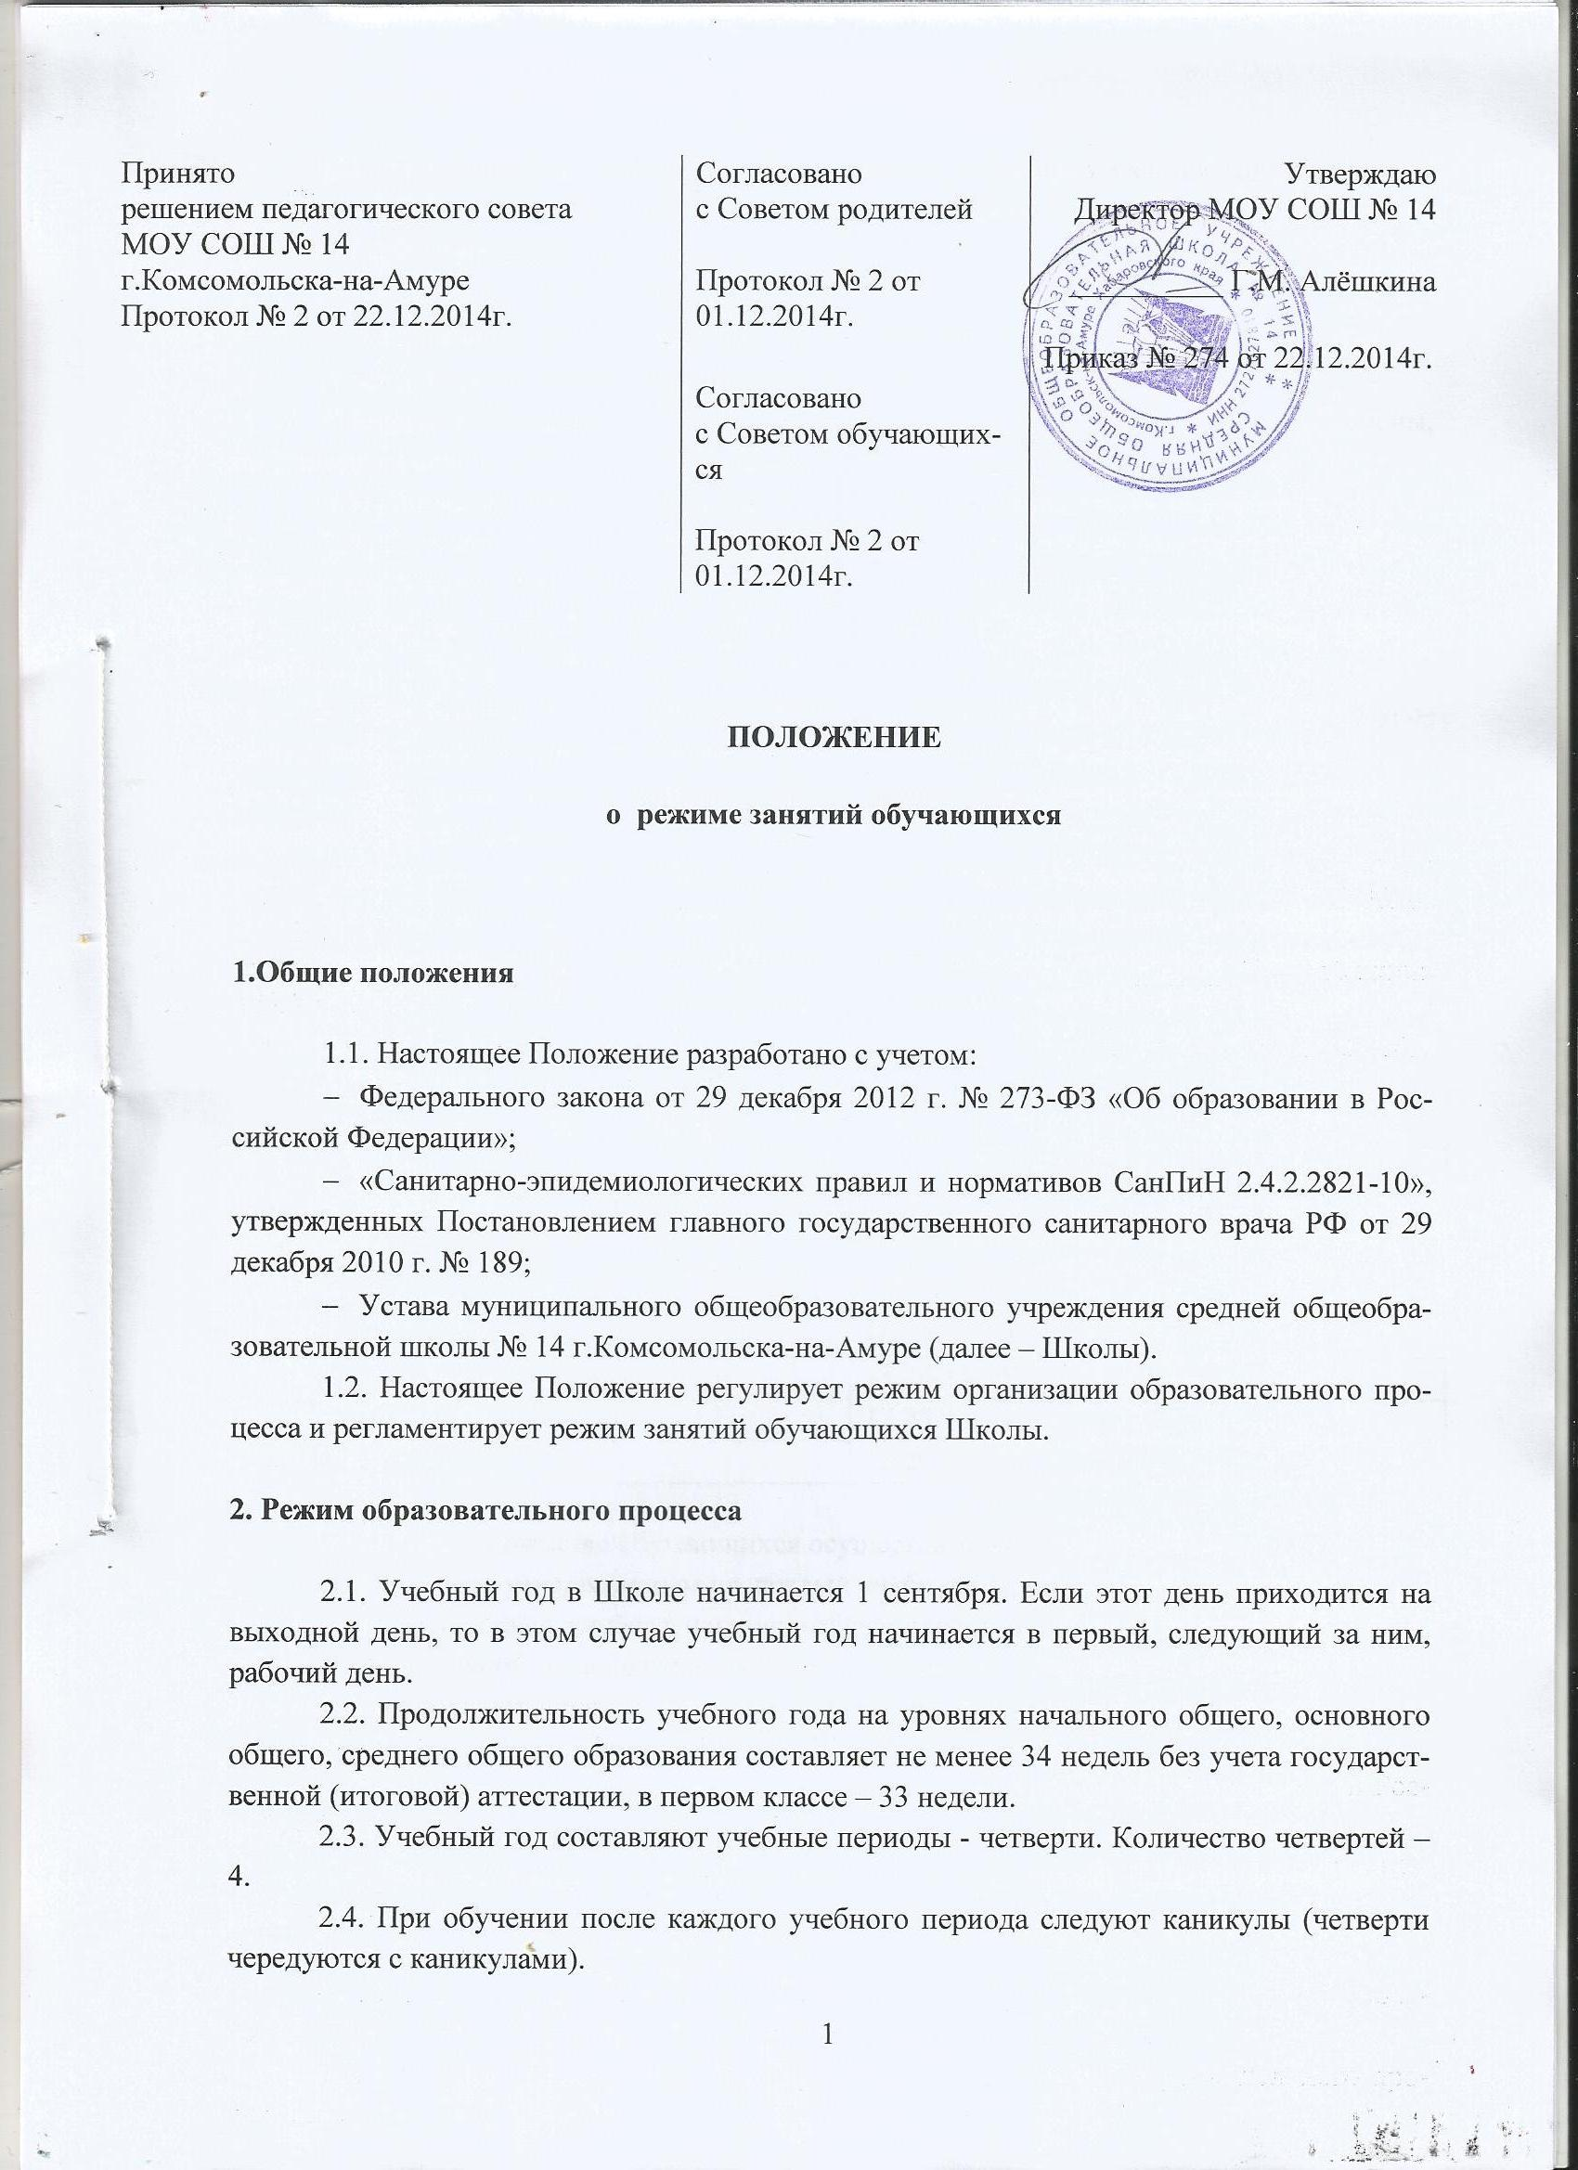

2.6. Продолжительность учебного года, каникул устанавливается годовым календарным учебным графиком. Календарный график на каждый учебный год утверждается приказом директора Школы.
2.7. Обучение в Школе ведется:
- в первых классах по 5-ти дневной учебной неделе;
- во 2-11, 12-х классах по 6-ти дневной учебной неделе.
В случае необходимости в Школе может быть организовано обучение в две смены, во 2 смене не могут обучаться обучающиеся 1-х, 5-х, выпускных 9 и 11 классов
2.8. Продолжительность урока во 2–11-х классах составляет 45 минут.
2.9. Согласно п. 10.10. СанПиН обучение детей в 1-м классе проводится с соблюдением следующих требований:
- учебные занятия проводятся по 5-дневной учебной неделе и только в первую смену;
- использование "ступенчатого" режима обучения (в сентябре, октябре - по 3 урока в день по 35 минут каждый, в ноябре-мае - по 4 урока по 35 минут каждый);
- дополнительные недельные каникулы в середине третьей четверти при традиционном режиме обучения.
2.10. Учебные занятия в Школе начинаются в 8 часов 15 минут.
2.11. После второго и третьего урока – перемены по 20 мин., которые используются для организации питания детей и их двигательной активности. Для первых классов в середине учебного дня организована динамическая пауза продолжительностью 40 минут. (Согласно п. 10.9. СанПиН).
2.12.Расписание звонков:

1 смена
Организационная пятиминутка | 8.15-8.20
1 урок | 8.25-9.10
2 урок | 9.20-10.05
3 урок | 10.25-11.10
4 урок | 11.30-12.15
5 урок | 12.25-13.10
6 урок | 13.20-14.05

2.13. Горячее питание обучающихся осуществляется в соответствии с
расписанием, утверждаемым на каждый учебный период директором Школы.
2.14. Аудиторная учебная нагрузка обучающихся не должна быть меньше минимальной обязательной и не должна превышать предельно допустимую аудиторную учебную нагрузку обучающихся.
- 1 класс – 21 час в неделю (5-дневная учебная неделя);
- 2-4 классы – предельно допустимая аудиторная нагрузка при 6-дневной учебной неделе – 26 часов в неделю;
- 5 класс - предельно допустимая аудиторная нагрузка при 6-дневной учебной неделе – 32 час в неделю;
- 6 класс - предельно допустимая аудиторная нагрузка при 6-дневной учебной неделе – 33 часа в неделю;
- 7 класс - предельно допустимая аудиторная нагрузка при 6-дневной учебной неделе – 35 часа в неделю;
- 8 класс - предельно допустимая аудиторная нагрузка при 6-дневной учебной неделе – 36 часов в неделю;
- 9 класс - предельно допустимая аудиторная нагрузка при 6-дневной учебной неделе – 36 часов в неделю;
- 10-11 классы - предельно допустимая аудиторная нагрузка при 6-дневной учебной неделе – 37 часов в неделю.
2.15. Расписание уроков составляется в соответствии с гигиеническими требованиями к расписанию уроков, с учетом умственной работоспособности обучающихся в течение дня и недели. При составлении расписания уроков используется таблица, в которой трудность каждого предмета ранжируется в баллах.
2.16. В Школе установлены следующие основные виды учебных занятий: урок, лекция, семинар, практическая работа, лабораторная работа, экскурсия.
2.17. При проведении занятий по иностранному языку на уровнях начального общего образования, основного общего образования, среднего общего образования, технологии, информатике и ИКТ на уровне основного общего образования, по физической культуре, информатике и ИКТ на уровне среднего общего образования, производится деление класса на две группы при наполняемости класса не менее 25 человек.
2.18. Согласно п. 10.9 СанПиН плотность учебной работы обучающихся на уроках по основным предметам не превышает 60-80%.
2.19. С целью профилактики утомления, нарушения осанки, зрения обучающихся на уроках проводятся физкультминутки и гимнастика для глаз.
2.20. В оздоровительных целях в Школе создаются условия для удовлетворения биологической потребности обучающихся в движении. Эта потребность реализуется посредством ежедневной двигательной активности обучающихся в объеме не менее 2 ч.:
- 3 урока физической культуры в неделю;
- физкультминутки на уроках;
- подвижные перемены;
- внеклассные спортивные занятия и соревнования;
- Дни здоровья;
- прогулка на свежем воздухе в группе продленного дня.

3. Режим каникулярного времени.

3.1.Продолжительность каникул в течение учебного года составляет не менее 30 календарных дней.
3.2. Продолжительность летних каникул составляет не менее 8 недель.
3.3.Для обучающихся в первом классе устанавливаются в течение года дополнительные недельные каникулы.

4. Режим внеурочной деятельности.

4.1 Режим внеурочной деятельности регламентируется расписанием работы группы продленного дня, кружков, секций, детских общественных объединений.
4.2. Время проведения экскурсий, походов, выходов с детьми на внеклассные мероприятия устанавливается в соответствии с календарно-тематическим планированием и планом воспитательной работы.
Выход за пределы школы разрешается приказом директора школы. Ответственность за жизнь и здоровье детей при проведении подобных мероприятий несет учитель, воспитатель, который назначен приказом директора.
4.3.Работа спортивных секций, кружков, кабинета информатики организуется согласно расписанию, утвержденному приказом директора Школы.
4.3. Факультативные, групповые, индивидуальные занятия, занятия объединений дополнительного образования начинаются через 1 час после окончания уроков.
4.4. Часы факультативных, групповых и индивидуальных занятий входят в объем максимально допустимой нагрузки.
4.6.При проведении внеурочных занятий продолжительностью более 1 академического часа организуются перемены – 10 минут для отдыха со сменой вида деятельности.
4.7. В Школе по запросам родителей (законных представителей) могут открываться группы продленного дня обучающихся, которые начинают свою работу после окончания уроков.
Режим работы каждой группы утверждается директором школы.
Группы продленного дня действуют на основании Положения о группах продленного дня.
В группе продленного дня продолжительность прогулки для младших школьников составляет не менее 1,5 часов. Двигательная активность на воздухе должна быть организована в виде подвижных и спортивных игр.

5. Промежуточная и итоговая аттестация обучающихся.

5.1.Оценка индивидуальных достижений обучающихся осуществляется по окончанию каждого учебного периода:
1-2 классов - по итогам учебного года (безотметочное обучение);
3- 9 классов – по итогам четвертей учебного года (балльное оценивание);
10,11 классов - по полугодиям (балльное оценивание).
Порядок проведения промежуточной аттестации и системы оценки индивидуальных достижений обучающихся определяется соответствующими локальными актами школы.
5.2.Государственная (итоговая) аттестация в выпускных 9, 11, 12-х классах проводится в соответствии с нормативно-правовыми документами Министерства образования и науки РФ, Министерства образования и науки Хабаровского края.

